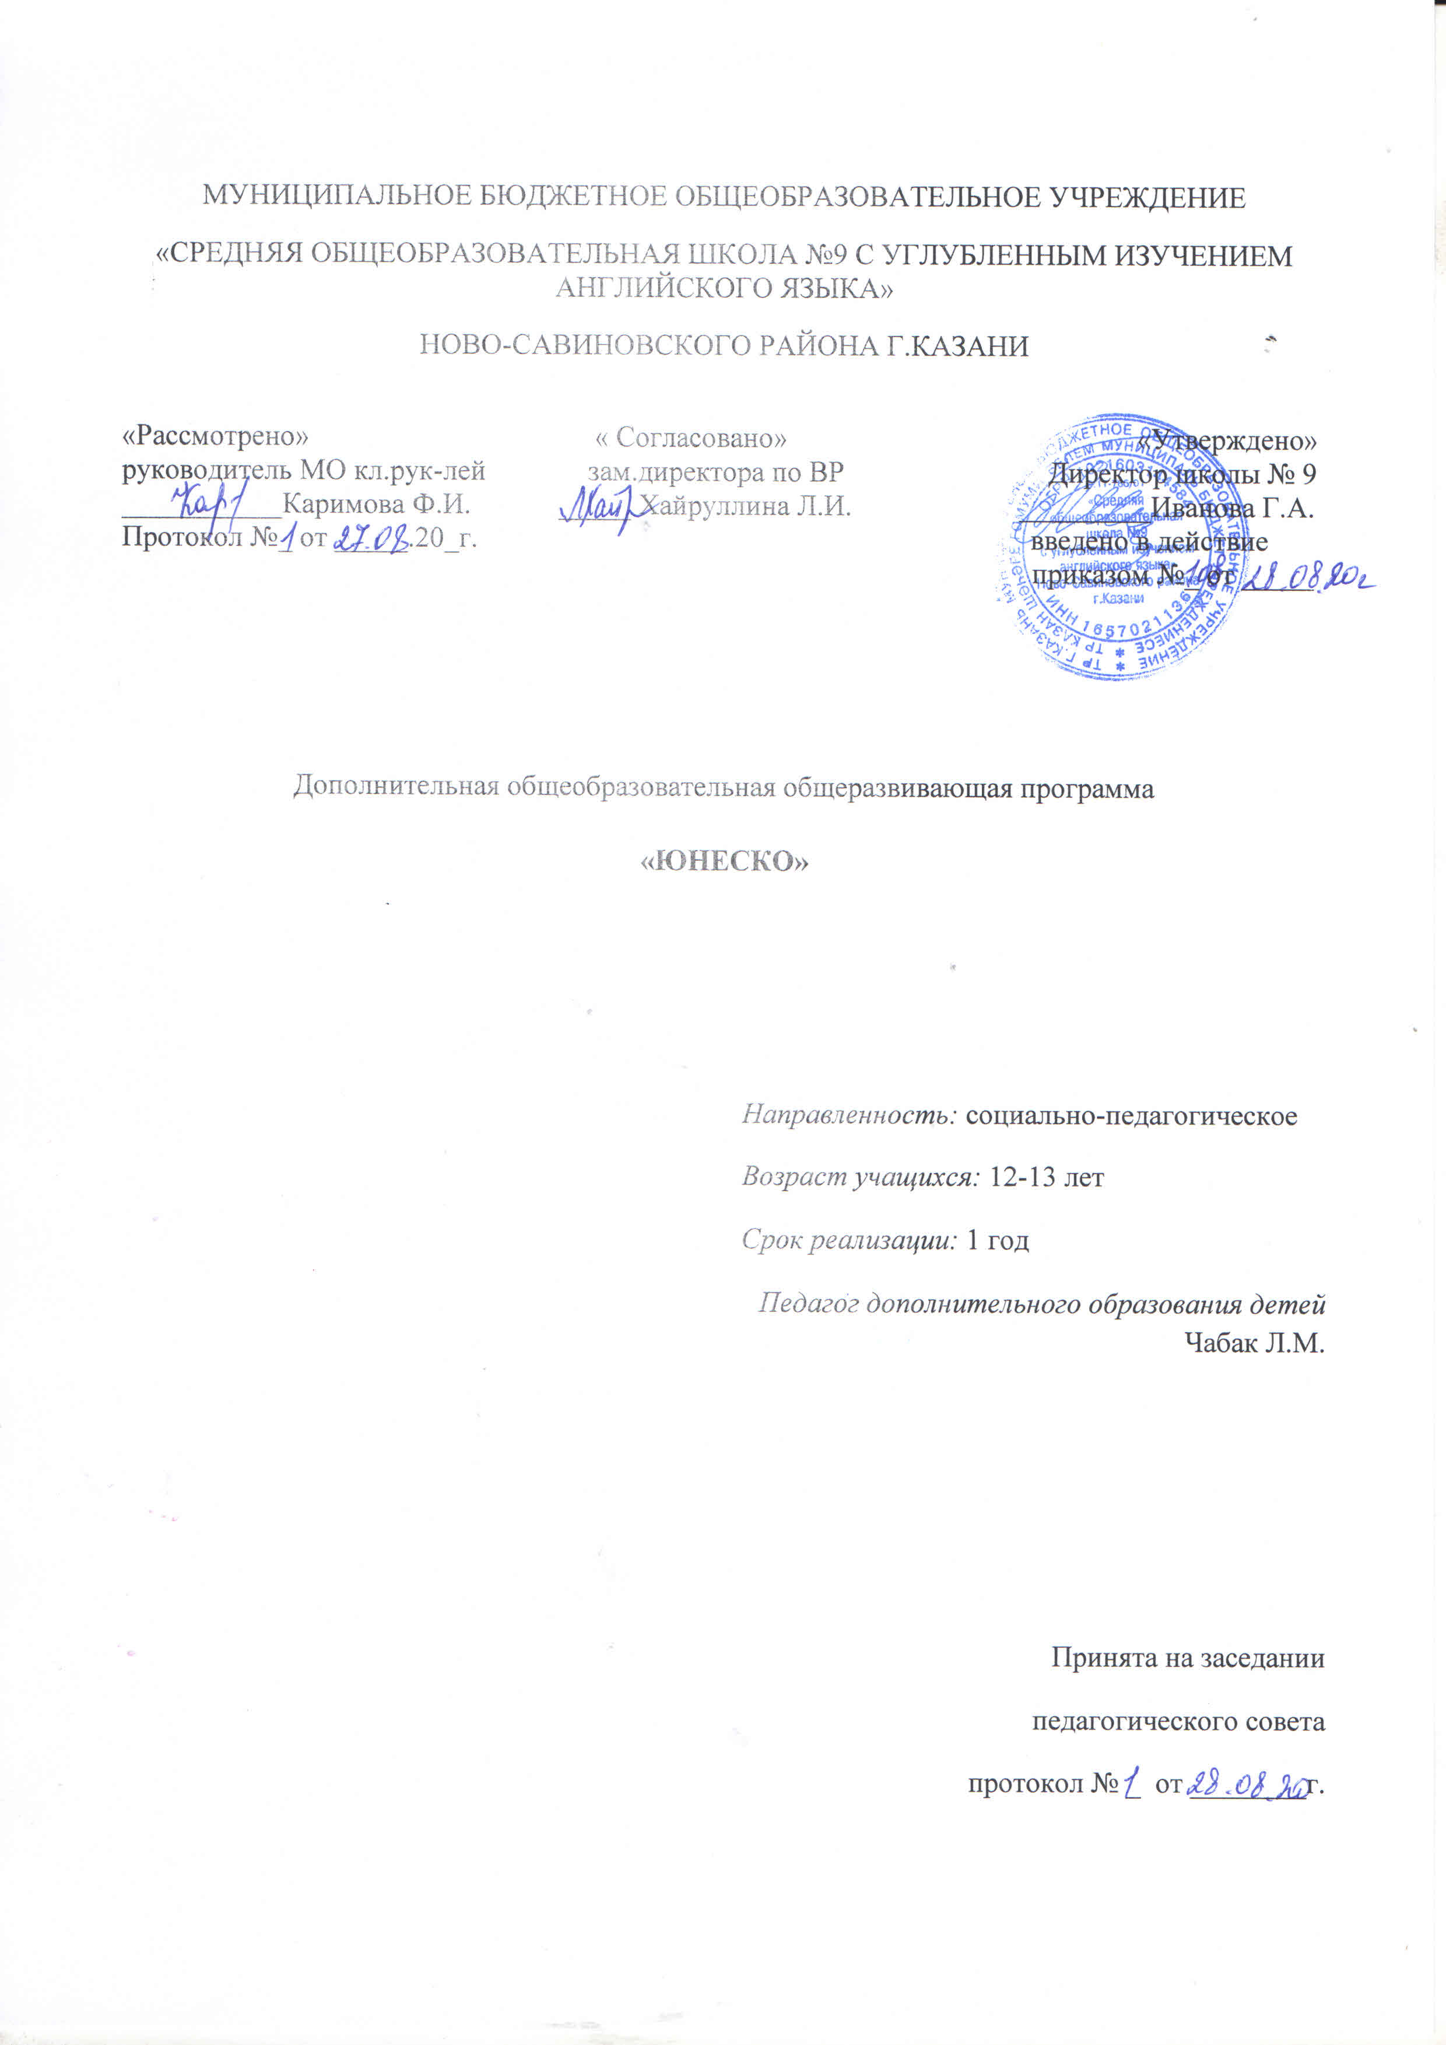

Пояснительная записка.
Программа курса предназначена для учащихся 5-6 классов, проявляющих интерес к изучению английского языка. В условиях нового учебного плана единство урочной и внеурочной работы с учащимися приобретает особое значение. Внеурочная работа позволяет расширить активный словарный запас школьников, совершенствовать их умения в устной и письменной речи, а также в чтении и переводе, поддерживать интерес к изучению иностранного языка, воспитывать толерантность, патриотизм и интернационализм. Задача учителя – организовать внеклассную работу так, чтобы она заинтересовала ребят, увлекла их. Работа кружка «ЮНЕСКО» строится на принципах добровольности, активности и интереса учащихся. Вместе с тем основная роль в организации работы принадлежит учителю английского языка. При планировании работы кружка «ЮНЕСКО» учитываются прежде всего связь тематики занятий кружка с информацией, в упражнениях и текстах учебников для 5-6 кл.: тематическое объединение этой информации, готовится список справочной литературы, которую могут использовать члены клуба при подготовке к занятиям. Тематика кружка отражает две большие темы: «Два мира – два образа жизни» и «Страны изучаемого языка». Так как кружок «ЮНЕСКО» призван активно содействовать интернациональному воспитанию учащихся, одним из основных направлений клуба является переписка с зарубежными сверстниками по электронной почте. Современные условия развития общества определяются активным расширением связей нашей страны с другими государствами. Молодому человеку, вступающему в жизнь, необходимо, помимо владения иностранным языком, хорошо знать условия жизни и развития, круг проблем, традиции, обычаи и реалии той страны, язык которой он изучает. Поэтому в основе данного курса заложен лингвострановедческий принцип, направленный на раскрытие и объяснение специфических черт британского и американского образов жизни, истории и культуры средствами русского и английского языков и данных, полученных из писем зарубежных сверстников. Для расширения кругозора и эрудиции учащихся в программе клуба заложена возможность активизировать умственную деятельность путем проведения различных соревнований, викторин, конкурсов и участия в коммуникационных проектах. У учащихся формируется умение участвовать в различного рода мероприятиях и видах деятельности, способствующих пониманию национально-культурных особенностей народа стран изучаемого языка и воспитывающих уважение к нему. В программе кратко описаны цели и задачи работы кружка «ЮНЕСКО». Определена тематика занятий, описано содержание и формы работы. Также даны некоторые методические указания по формам работы. На основе определенных задач и ориентируясь на предполагаемый конечный результат, в программе определены тактические шаги по реализации представленного содержания кружка в виде нескольких этапов:
1. Попытка завязать переписку с иностранными школьниками.
2. Переписка по электронной почте.
3. Подбор материала для занятий .
4. Изучение страноведческого материала США и Великобритании.
5. Изучение правил написания разного вида писем.
6. Участие в коммуникационных викторинах.
Конечный результат планируется следующий: -Организация кружка «ЮНЕСКО» в школе. -Переписка учащихся по электронной почте. -Знание школьниками страноведческого материала США и Великобритании. -Презентация проектов учащихся.
Цели и задачи.
Основной целью является содействие формированию общественно-политической активности учащихся, приобщению их к патриотическим и интернациональным традициям народов Российской Федерации, а также развитие способностей школьников к общению на английском языке и формирование толерантности по отношению к жизни зарубежных сверстников. В этой связи комплексная цель, направленная на воспитание, образование и развитие личности учащихся конкретизируется в данном курсе кружковой работы следующим образом:
1. Развитие познавательных интересов учащихся в области страноведения и интереса к жизни зарубежных сверстников в США и Великобритании.
2. Привлечение школьников к изучению международного детского и юношеского движения, к участию в интернациональных акциях солидарности.
3. Установление дружеских связей с учащимися других стран путем переписки по электронной почте.
4. Подготовка учащихся к участию в межкультурном общении на английском языке в письменной форме.
5. Расширение страноведческого кругозора учащихся и их общей эрудиции.
6. Воспитание осознанного мотивированного отношения к изучению иностранного языка, толерантности по отношению к своим сверстникам за рубежом, потребности в практическом использовании английского языка.
Содержание и формы работы.
1. Пополнительная программа «ЮНЕСКО» организует среди школьников изучение и пропаганду: - истории нашей многонациональной Родины и края;
- деятельности детских и юношеских организаций зарубежных стран;
- истории, культуры и искусства народов стран изучаемого иностранного языка.
2. кружок «ЮНЕСКО» организует:
- переписку с зарубежными школьниками по почте и электронной почте;
- изучение работы с компьютером в «интернете»;
- изучение правил оформления и написания разных видов писем;
- участие учащихся в коммуникационных викторинах;
- участие школьников в различных интернациональных акциях.
В деятельности курса «ЮНЕСКО» используются следующие формы работы:
- проведение очных и заочных путешествий по нашей Родине и краю, по городу;
- проведение заочных путешествий по Америке и Великобритании;
- проведение лекций, бесед, устных журналов, викторин и конкурсов по страноведческому материалу;
- работа с компьютером, организация переписки по электронной почте;
- сбор материала на русском и английском языках;
- оформление альбомов и выпуск газет.
Тематика курса «ЮНЕСКО».
- Заочные путешествия. Их проведение предполагает разработку маршрутов, заданий с целью более глубокого изучения истории, географии, культуры и искусства нашей Родины и края, а также Америки и Великобритании. Вот некоторые конкретные задания: «познакомиться с историей края, с периодом гражданской и отечественной войны, с героями войны и труда, с развитием промышленности, сельского хозяйства, науки, культуры, с историческими достопримечательностями, традициями, обычаями народов».
- «Познакомиться с социо-культурным портретом страны изучаемого языка: - географическое положение США и Великобритании; - история образования государства, основные исторические даты, государственная символика;
- - столицы США и Великобритании, крупнейшие города, штаты и графства; - образование в США и Великобритании; - детские и юношеские организации, волонтерское движение;
- - культура и искусство, праздники, традиции и обычаи.
2. Переписка по электронной почте. Это направление предполагает знание особенностей написания личного и официального письма, правил его оформления, правильного написания адреса, обращения, выражения мыслей на английском языке, умение задавать вопросы и отвечать на полученные письма и вопросы в них, умение закончить письмо. Необходимо знание компьютера, умение набирать тексты, форматировать его, сохранять, делать исправления и отправлять по электронной почте. Умение работать с полученной информацией из писем и информацией из интернета.
3. Недели дружбы. Для лучшей подготовки недели, посвященной какой-то стране или Республики Татарстан, целесообразно создать инициативную группу из учащихся и учителей. Эта группа разрабатывает план подготовки и проведения недели, определяет задания по темам (или классам): подготовить информацию, беседы, лекции, викторины, радиопередачи, номера художественной самодеятельности, оформить уголки, сделать подборку наглядного материала, обеспечить оформление классов, приглашение гостей и интересных людей.
Формы и методы работы. Организация кружковой работы предполагает занятия по 2 часа в неделю, итого 70 часов. Одно занятие длится 45 минут.
Материально-технические средства обучения:
мультимедийный проектор;
компьютер;
Учебно-методическое и материально-техническое обеспечение образовательного процесса
Информационное обеспечение курса. Данный курс обеспечен следующими информационными материалами:
· набором научных и научно-популярных видеофильмов о природных условиях, достопримечательностях различных стран мира,
· научно-популярными книгами, статьями и прочими материалами о достопримечательностях мира и России, в том числе современными справочниками “Страны мира”, “Столицы мира”.
· программой GoogleEarth 5.1.
· интернет-ресурсами.

Диагностика. Планируем повышение качества знаний по английскому языку, повышения мотивации к изучению иностранного языка, использование страноведческого материала и писем в обучении английскому языку на уроках, а также участие школьников в коммуникационных проектах.
Методическое обеспечение программы дополнительного образования детей:
- обеспечение программы методическими видами продукции (разработки игр, бесед, походов экскурсий, конкурсов, конференций и т. д.);
- рекомендации по проведению практических работ,
- дидактический и лекционный материалы, методики по исследовательской работе, тематика опытнической или исследовательской работы
Учебно-тематический план или Структура курса

№ п/п | Содержание курса | Количество  часов
 | Введение. Цели и задачи курса | 2
 | Страноведение | 34
 | Изучение программы Publisher | 8
 | Личное письмо. E-mail сообщение | 12
 | Блог. Радиопередача | 14
 | ИТОГО | 70 часов
Тематика занятий
№ | Тема |  | Теория (час) | Практика  (час)
 | Введение. Цели и задачи курса. | 1 неделя | 1
 | Введение. Цели и задачи курса. | 1 неделя | 1
 | Заочное путешествие в англоязычные страны. | 2 неделя | 1
 | Заочное путешествие в англоязычные страны | 2 неделя |  | 1
 | Географическое положение США и Великобритании | 3 неделя | 1
 | Географическое положение США и Великобритании | 3 неделя | 1
 | Географическое положение США и Великобритании | 4 неделя | 1
 | Географическое положение США и Великобритании | 4 неделя | 1
 | История образования государства, основные исторические даты, государственная символика США и Великобритании | 5 неделя | 1
 | История образования государства, основные исторические даты, государственная символика США и Великобритании | 5 неделя |  | 1
 | Столицы США и Великобритании, крупнейшие города, штаты и графства; - образование в США и Великобритании; - детские и юношеские организации, волонтерское движение; | 6 неделя | 1
 | Столицы США и Великобритании, крупнейшие города, штаты и графства; - образование в США и Великобритании; - детские и юношеские организации, волонтерское движение; | 6 неделя | 1
 | Культура и искусство, праздники, традиции и обычаи Британии и США | 7 неделя | 1
 | Культура и искусство, праздники, традиции и обычаи Британии и США | 7 неделя |  | 1
 | Всемирное наследие ЮНЕСКО в Татарстане | 8 неделя | 1
 | Всемирное наследие ЮНЕСКО в Татарстане | 8 неделя |  | 1
 | Всемирное наследие ЮНЕСКО в России | 9 неделя | 1
 | Всемирное наследие ЮНЕСКО в России | 9 неделя |  | 1
 | Всемирное наследие ЮНЕСКО в Великобритании | 10 неделя | 1
 | Всемирное наследие ЮНЕСКО в Великобритании | 10 неделя |  | 1
 | Проект «Всемирное наследие ЮНЕСКО» | 11 неделя |  | 1
 | Проект «Всемирное наследие ЮНЕСКО» | 11 неделя |  | 1
 | Алгоритмы проведения телемостов. | 12 неделя | 1
 | Алгоритмы проведения телемостов. | 12 неделя | 1
 | Телемост «Казань школа№9- Казань школа» | 13 неделя |  | 1
 | Телемост «Казань школа№9- Казань школа» | 13 неделя |  | 1
 | Телемост «Казань-Мамадыш» | 14 неделя |  | 1
 | Телемост «Казань-Мамадыш» | 14 неделя |  | 1
 | Изучение программы Publisher | 15 неделя | 1
 | Изучение программы Publisher | 15 неделя |  | 1
 | Изучение программы Publisher | 16 неделя | 1
 | Изучение программы Publisher | 16 неделя |  | 1
 | Выпуск буклетов « Успешно коммуницируем» в программе Publisher | 17 неделя | 1
 | Выпуск буклетов « Успешно коммуницируем» в программе Publisher | 17 неделя |  | 1
 | Презентация буклетов « Успешно коммуницируем» | 18 неделя |  | 1
 | Презентация буклетов « Успешно коммуницируем» | 18 неделя |  | 1
 | Написание e-mail сообщений | 19 неделя | 1
 | Написание e-mail сообщений | 19 неделя |  | 1
 | Написание e-mail сообщений | 20 неделя |  | 1
 | Написание e-mail сообщений | 20 неделя |  | 1
 | Написание личного неформального письма | 21 неделя |  | 1
 | Написание личного неформального письма | 21 неделя |  | 1
 | Написание личного неформального письма | 22 неделя |  | 1
 | Написание личного неформального письма | 22 неделя |  | 1
 | Личное письмо «Моя страна» | 23 неделя | 1
 | Личное письмо «Моя страна» | 23 неделя |  | 1
 | Личное письмо «Культурное наследие ЮНЕСКО моей страны» | 24 неделя | 1
 | Личное письмо «Культурное наследие ЮНЕСКО моей страны» | 24 неделя |  | 1
 | Радиопередача, посвященная языкам народов России. | 25 неделя | 1
 | Радиопередача, посвященная языкам народов России. | 25 неделя |  | 1
 | Радиопередача, посвященная родному языку Республики Татарстан | 26 неделя |  | 1
 | Радиопередача, посвященная родному языку Республики Татарстан | 26 неделя |  | 1
 | Международный День английского языка | 27 неделя | 1
 | Международный День английского языка | 27 неделя | 1
 | Встреча с журналистами РТ | 28 неделя |  | 1
 | Встреча с журналистами РТ | 28 неделя |  | 1
 | Выпуск постеров «Экология родного края» | 29 неделя |  | 1
 | Выпуск постеров «Экология родного края» | 29 неделя |  | 1
 | Выпуск постеров «Экология Великобритании» | 30 неделя | 1
 | Выпуск постеров «Экология Великобритании» | 30 неделя |  | 1
 | Создание блога | 31 неделя | 1
 | Создание блога | 31 неделя |  | 1
 | Знакомства с сайтами общения тинэйдждеров | 32 неделя |  | 1
 | Знакомства с сайтами общения тинэйдждеров | 32 неделя |  | 1
 | Создание блога «Мои друзья по переписке» | 33 неделя |  | 1
 | Создание блога «Мои друзья по переписке» | 33 неделя |  | 1
 | Презентация блога «Мои друзья по переписке» | 34 неделя |  | 1
 | Презентация блога «Мои друзья по переписке» | 34 неделя |  | 1
 | Презентация блога «Мои друзья по переписке» | 35 неделя |  | 1
 | Итоговое занятие | 35 неделя | 1
Список использованной литературы для педагогов и детей (в том числе интернет ресурсы, книги в электронном варианте).
- Весь мир: Страны. Флаги. Гербы. – Мн.: Харвест, 1999. (энциклопедический словарь)
- География. Еженедельная методическая газета для учителей географии, экологии и природоведения Издательского Дома “Первое сентября”. № 19, № 20, № 42 – 2004.
- И.В. Душина, Т.Л. Смоктунович. География. 7 класс. Материки, океаны, народы и страны: Страноведение. М.: Вентана-Граф, 2007, 288 с.
- И.В. Душина, Т.Л. Смоктунович. Народы мира. Книга для чтения по географии. М.: Баласс, 2004 г., 272 с.
- Кузнецов А.П. Хрестоматия по экономической географии зарубежных стран. 2004.
- Кузнецов А.П. География: Земля и люди. М.: «Просвещение», 2007. 175 с.
- Максаковский В.П. Географическая картина мира. Ярославль: Верхняя Волга, 1998.
- Максаковский В.П. Экономическая и социальная география мира.- М.: Просвещение, 2001.
- Максаковский В.П. Развитие и география международного туризма. / География в школе.
- Родин И.О., Пименова Т.М. Все страны мира. – М.: Вече, 2003.
- Самые красивые места мира. М.: Мир энциклопедий Аванта+, Астрель, 2007 г., 180 с.
- Самые красивые места планеты. М.: Мир энциклопедий Аванта+, Астрель, 2007 г., 480 с.
- Томилин А.Н. Как люди изучали свою Землю. М.: Просвещение, 2008. 160 с.
- Уильямс Л. Науки о Земле без тайн. М.: Эксмо, 2009. 432 с.
- Энциклопедия чудес природы. М.: ЗАО «Издательский дом Ридерз дайджест», 2000 г., 456 с.
- http://www.krugosvet.ru
- http://www.geografia.ru
- http://www.carib.ru
- http://www.vokrugsveta.ru
- http://www.skitalets.ru
- http://www.rgo.ru
- http://www.glossary.ru
- http://www.rcio.rsu.ru

